Michał Szymczak


Informatyczny System Gabinetu Stomatologicznego

Zawartość
1. Streszczenie 3
2. Opis słowny 4
3. Schemat bazy danych 5
4. Wykorzystywane technologie 8
5. Scenariusze 9
5.1. Aplikacja webowa 9
5.1.1. Logowanie 9
5.1.2. Rejestracja wizyty 9
5.1.3. Przeglądanie wizyt 9
5.1.4. Zatwierdzenie wizyty 9
5.2. Aplikacja stand-alone 10
5.2.1. Logowanie 10
5.2.2. Rejestracja wizyty 10
5.2.3. Przeglądanie wizyt 10
5.2.4. Zatwierdzenie wizyty 10
5.2.5. Nadanie priorytetu wizyty 11
5.2.6. Generowanie recept 11
6. Diagram wdrożenia 12
7. Przypadki użycia 13
7.1. Logowanie 13
6.2. Rejestracja wizyty 13
6.3. Przeglądanie wizyt 14
6.4. Nadawanie priorytetu wizyty 14
6.5. Generowanie recept 15

1. Streszczenie
Celem projektu jest stworzenie systemu, który umożliwi sprawniejszą oraz bardziej efektywną pracę gabinetu stomatologicznego. Ma on ułatwić komunikację pomiędzy lekarzami a pacjentami, lepszą organizację wizyt lekarskich, wydawanie recept, zarządzanie lekami.
W ramach projektu Informatyczny System Gabinetu Stomatologiczny należy przygotować system, który umożliwi obsługę gabinetu stomatologicznego. W jego skład będą wchodziły 3 aplikacje:
- Aplikacja webowa działająca w przeglądarce dla lekarzy i dla pacjentów
- Aplikacja stand-alone dla personelu przychodni przeznaczona do prowadzenia rejestru pacjentów
- Serwer pobierający dane z bazy danych oraz eksportujący pakiety dla aplikacji mobilnej i stand-alone
W celu zobrazowania działania systemu zostaną wykonane diagramy UML:
- Przepływu danych
- Klas i pakietów
- Sekwencji
- Aktywności
- Stanów
- Przypadków użycia

2. Opis słowny
Cały system będzie się opierał na komunikacji sieciowej w architekturze klient-serwer. Na serwerze znajdzie się baza danych zawierająca wszystkie informacje niezbędne do działania systemu. Na podstawie tych danych skrypty PHP po stronie serwera wygenerują odpowiedź w postaci kodu HTML, który powędruje do okna przeglądarki. W ramach projektu będą wykonane następujące czynności:
- Rejestracja klientów (pacjentów)
- Rezerwacja wizyty stomatologicznej
- Odwołanie wizyty lub zmiana jej terminu przez lekarza
- System powiadomień i potwierdzania wizyt (O możliwości umówienia się na wizytę pacjenci będą powiadomieni przez aplikację webową. Jeśli jej nie zaakceptują powiadomienie otrzyma kolejna osoba oczekująca na wizytę)
- Możliwość przeglądanie wizyt (w aplikacji stand-alone istnieje możliwość przeglądanie wszystkich wizyt. W aplikacji webowej można przeglądać tylko wizyty przypisane do konta danego pacjenta)
- System nadzorowania stanu posiadanych leków
- Zamawianie i wystawianie recept dla pacjentów o znanej historii choroby (w odpowiedzi pacjent otrzyma elektroniczny dokument opatrzony podpisem cyfrowym)
- Obsługa personelu pozamedycznego
Założenia projektowe:
- Wykonane diagramy UML muszą być spójne
- Pacjent nie może sam sobie przydzielić wyższego priorytetu wizyty
- Jeśli pacjent korzysta z aplikacji webowej dostaje notyfikację do okna przeglądarki oraz drogą mailową. W przeciwnym wypadku powiadomienie zostanie wyświetlone na aplikacji stand-alone, a personel powiadomi pacjenta telefonicznie.
- Generowanie recept będzie możliwe tylko w aplikacji stand-alone

3. Schemat bazy danych

Baza składa się z tabel:
1. Patients – tabela przechowująca dane o pacjentach takie jak imię, nazwisko, płeć, data urodzenia, pesel, numer telefonu, email, ważność skierowania, odnośnik do adresu i kasy chorych. W tabeli tej znajdą się również dane logowania do aplikacji mobilnej (login i hasło). Znajduje się w relacji z następującymi tabelami: PatientCashback (1 do 1), PatientHealthCard (1 do 1), PatientAdress (1 do 1), Prescriptions (1 do n), PendingVisits (1 do n), Visits (1 do n).
2. PatientAdress – tabela przechowująca dane zamieszkania pacjenta. Znajduje się w relacji z tabelą Patients (1 do 1)
3. PatientCashback – tabela przechowująca listę kas chorych. Umożliwia odnoszenie się do konkretnych kas chorych za pomocą id. Znajduje się w relacji z tabelą Patients (1 do 1)
4. PendingVisits – zawiera dane o wizytach, które nie zostały potwierdzone przez pacjentów. Zawiera takie kolumny jak godzina wizyty, priorytet pacjenta, oraz klucze obce id_pacjenta, id_lekarza, id_pokoju. Znajduje się w relacji z następującymi tabelami: Patients (n do 1), Doctors (n do 1), Rooms (n do 1)
5. Visits – zawiera dane o wizytach, które zostały już potwierdzone. Jej kolumny są takie same jak w tabeli PendingVisits. Znajduje się w relacji z następującymi tabelami: Patients (n do 1), Doctors (n do 1), Rooms (n do 1), PatientHealthCard (1 do 1)
6. Doctors – tabela przechowująca dane o stomatologach takie jak imię, nazwisko, data urodzenia, numer telefonu oraz klucz obcy id_pokoju.
7. Rooms – tabela przechowująca informacje o gabinetach: numer pokoju, piętro, wartość boolowska informująca czy pokój jest gabinetem specjalnego przeznaczenia. Znajduję się w relacji z tabelą Doctors (1 do 1)
8. Nurses – tabela przechowująca informacje o pielęgniarkach takie jak imię, nazwisko, data urodzenia, numer telefonu.
9. Prescriptions – tabela zawierająca dane o receptach wypisywanych przez stomatologów. Będą one możliwe do odebrania bez konieczności wizyty w gabinecie. Zawiera kolumnę z datą oraz klucze obce id_lekarza i id_pacjenta. Tabela znajduje się w relacji z następującymi tabelami: Doctors (n do 1), Patients (n do 1), ReceptHaveDrugs (1 do n)
10. ReceptHaveDrugs – tabela przechowująca klucze obce do recept i leków. Znajduje się w relacji z następującymi tabelami: Prescriptions (n do 1), Drugs (n do 1)
11. Drugs – tabela zawierające informacje o lekach znajdujących się na receptach takie jak nazwę leku, oznaczenie refundacji dla danego pacjenta i ilość leku dla danej recepty. Jest w relacji z tabelą ReceptHaveDrugs (1 do n)
12. PatientHealthCard – tabela zawierająca dane medyczne pacjenta: wagę, wzrost oraz klucze obce idVisits (ostatnia wizyta) i idPatients. Jest w relacji z następującymi tabelami: Patients (1 do 1), Visits (1 do 1)
13. NonMedicStaff – tabela zawierająca dane o pracownikach nie mających związku z personelem medycznym (imię, nazwisko, data urodzenia, numer telefonu)
14. Products – tabela zawierająca dane o lekach i środkach potrzebnych do funkcjonowania gabinetu. Składa się z kolumn: nazwę, ilość na stanie, dolny limit, cena oraz klucze obce id_vat (stawka VAT) oraz id_dostawcy. Jest w relacji z następującymi tabelami: VatTypes (n do 1), Providers (n do 1)
15. VatTypes – tabela zawiera stawki VAT. Tabela znajduje się w relacji z tabelą Products (1 do n)
16. Providers – tabela zawierająca informacje o dostawcach produktów. Znajdują się w niej: nazwę dostawcy, ulicę, nazwę, numer budynku, NIP, REGON, KRS. Znajduje się w relacji z tabelą Products (1 do n)

4. Wykorzystywane technologie
Baza danych – będzie wykorzystywana do przechowywania danych w tabelach. Znajdzie się na serwerze z zainstalowanym MySQL.
C++ - Język programowania wysokiego poziomu. Będzie wykorzystany do napisania aplikacji stand-alone.
HTML – Hipertekstowy język znaczników używany do tworzenia struktury strony internetowej. Za jego pomocą będzie wykonana struktura aplikacji webowej.
CSS – Kaskadowe arkusze stylów używane do określania wyglądu strony internetowej. Jest uzupełnieniem HTML.
JavaScript – język skryptowy wykonywany po stronie przeglądarki.
PHP – Język webowy wykonywany po stronie serwera. Będzie używany do komunikacji z serwerem w aplikacji webowej. Za jego pomocą będą również wysyłane zapytania SQL do bazy danych.
SQL – Strukturalny język zapytań przeznaczony do zarządzania bazą danych. Dzięki niemu będzie możliwe utworzenie bazy danych zgodnie z wykonanym schematem, a także ingerowanie w tak stworzoną bazę danych. Za jego pomocą rekordy w tabelach będą dodawane, usuwane oraz modyfikowane poprzez skrypty PHP umieszczone na serwerze

5. Scenariusze

5.1. Aplikacja webowa

5.1.1. Logowanie
- Uruchomienie strony głównej
- Naciśnięcie przycisku Login
- Otworzenie się strony logowania
- Wprowadzenie nazwiska
- Wprowadzenie numeru PESEL
- Wprowadzenie hasła
- Naciśnięcie przycisku Zaloguj
- Przejście do głównego panelu aplikacji

5.1.2. Rejestracja wizyty
- Zalogowanie się
- Kliknięcie na przycisk Więcej
- Wysunięcie się menu bocznego
- Naciśnięcie na przycisk Wizyty
- Przejście do formularza rejestracji wizyt
- Wypełnienie pola Telefon
- Wybranie płci
- Uzupełnienie pola Email
- Naciśnięcie na przycisk Wyślij formularz
- Otrzymanie informacji zwrotnej z terminem zaproponowanej wizyty
- Powrót do menu głównego, dodanie wizyty do listy oczekujących

5.1.3. Przeglądanie wizyt
- Zalogowanie się
- Kliknięcie na przycisk Więcej
- Wysunięcie się menu bocznego
- Naciśnięcie przycisku Moje wizyty
- Przejście do listy Moich wizyt

5.1.4. Zatwierdzenie wizyty
- Zalogowanie się
- Kliknięcie na przycisk Więcej
- Wysunięcie się menu bocznego
- Naciśnięcie na przycisk Zatwierdź wizyty
- Przejście do nowego widoku
- Wyświetlenie listy wizyt do zaakceptowania
- Naciśnięcie prawego przycisku myszy na wizycie
- Wyświetlenie popupy akceptacji wizyty
- Kliknięcie na przycisk Zatwierdź wizytę
- Powrót do poprzedniego widoku

5.2. Aplikacja stand-alone

5.2.1. Logowanie
- Uruchomienie strony głównej
- Naciśnięcie przycisku Login
- Otworzenie się strony logowania
- Wprowadzenia Loginu i Hasła
- Kliknięcie na przycisk Zaloguj
- Przejście do głównego widoku

5.2.2. Rejestracja wizyty
- Uruchomienie aplikacji
- Wprowadzenie Loginu i Hasła
- Kliknięcie na przycisk Zaloguj
- Otworzenie się menu głównego aplikacji
- Kliknięcie na menu Wizyty i wybranie opcji Dodaj wizytę
- Otworzenie się zakładki z wizytami
- Wybranie pacjenta oraz daty
- Kliknięcie na Zapisz
- Wyświetlenie się komunikaty o dodaniu nowej wizyty
- Kliknięcie na przycisk OK w celu zamknięcia komunikatu
- Zamknięcie się zakładki
- Powrót do menu głównego

5.2.3. Przeglądanie wizyt
- Uruchomienie aplikacji
- Wprowadzenie Loginu i Hasła
- Kliknięcie na przycisk Zaloguj
- Otworzenie się menu głównego aplikacji
- Kliknięcie na menu Wizyty i wybranie opcji Wyszukaj wizyty
- Otworzenie się zakładki prezentującej wizyty
- Zamknięcie zakładki
- Powrót do menu głównego aplikacji

5.2.4. Zatwierdzenie wizyty
- Uruchomienie aplikacji
- Wprowadzenie Loginu i Hasła
- Kliknięcie na przycisk Zaloguj
- Otworzenie się głównego menu aplikacji
- Kliknięcie na menu Wizyty i wybranie opcji Pokaż wszystkie oczekujące wizyty
- Otworzenie się zakładki prezentującej oczekujące wizyty
- Kliknięcie na opcję Potwierdź obok wizyty
- Pojawienie się komunikatu informującego o pomyślności potwierdzenia wizyty
- Kliknięcie na przycisk OK.
- Zamknięcie się zakładki
- Powrót do menu głównego aplikacji

5.2.5. Nadanie priorytetu wizyty
- Uruchomienie aplikacji
- Wprowadzenie Loginu i Hasła
- Kliknięcie na przycisk Zaloguj
- Otworzenie się głównego menu aplikacji
- Kliknięcie na menu Wizyty i wybranie opcji Pokaż wszystkie oczekujące wizyty
- Otworzenie się zakładki prezentującej oczekujące wizyty
- Rozwinięcie menu Priorytet wizyty przy wizycie
- Kliknięcie na nowy priorytet
- Zamknięcie zakładki
- Powrót do głównego menu aplikacji

5.2.6. Generowanie recept
- Uruchomienie aplikacji
- Wprowadzenie Loginu i Hasła
- Kliknięcie na przycisk Zaloguj
- Otworzenie się głównego menu aplikacji
- Kliknięcie na menu Recepty i wybranie opcji Przygotuj receptę
- Otworzenie się zakładki tworzenia recepty
- Wybór pacjenta
- Kliknięcie na przycisk OK.
- Otworzenie się zakładki generowania recepty dla konkretnego pacjenta
- Kliknięcie na ikonę +(plus), wybranie z listy leków przypisanych pacjentowi lek, następnie wpisanie w polu po prawej stronie liczby leków danego typu
- Wybranie lekarza opiekującego się danym pacjentem
- Kliknięcie na przycisk Generuj receptę
- Pojawienie się okna wyboru folderu
- Wybranie folderu
- Kliknięcie na przycisk OK.
- Wygenerowanie pliku *.pdf z receptą w wybranym folderze
- Zamknięcie zakładki
- Powrót do menu głównego aplikacji

6. Diagram wdrożenia
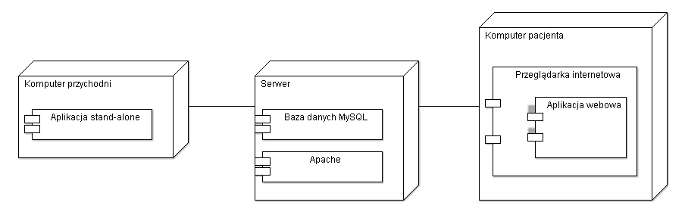
Na powyższym diagramie można zauważyć, że sercem całego systemu będzie serwer, na którym znajduję się baza danych MySQL, która przechowuje wszystkie dane niezbędne do funkcjonowania systemu. Dodatkowo na serwerze będzie również zainstalowany Apache, który pozwoli na uruchomienie strony internetowej.
Z serwera korzysta zarówno aplikacja webowa przeznaczona dla pacjentów i stomatologów, jak i aplikacja stand-alone, z której będzie korzystał personal gabinetu, w celu administrowania całym systemem oraz obsługi pacjentów.
Na komputerze umieszczonym w gabinecie zostanie zainstalowany specjalny program. Za jego pomocą będzie możliwe przeglądanie danych z bazy danych jak i również dodawanie nowych, ich modyfikacja czy usuwanie.
Z kolei zainstalowana na komputerze pacjenta przeglądarka będzie łączyć się z serwerem Apache. Skrypty PHP wygenerują odpowiedź HTML i zostanie ona wyświetlona w przeglądarce.
W obu przypadkach dane pobierane od użytkowników będą filtrowane. W przypadku aplikacji stand-alone zostaną w niej zaszyte odpowiednie algorytmy, które będą walidować poprawność wpisywanych danych, oraz dbać o to, aby w bazie danych nie nastąpiły żadne anomalie.
Natomiast przeglądarka wyśle dane na serwer. Dane będą walidowane poprzez skrypty PHP umieszczone na serwerze. W przypadku powodzenia użytkownik dostanie wiadomość zwrotną, że wykonywana akcja została wykonana bez przeszkód. Natomiast jeśli wystąpi błąd zostanie zwrócona informacja zwrotna, w której będą się znajdować przyczyny błędu.

7. Diagram klas
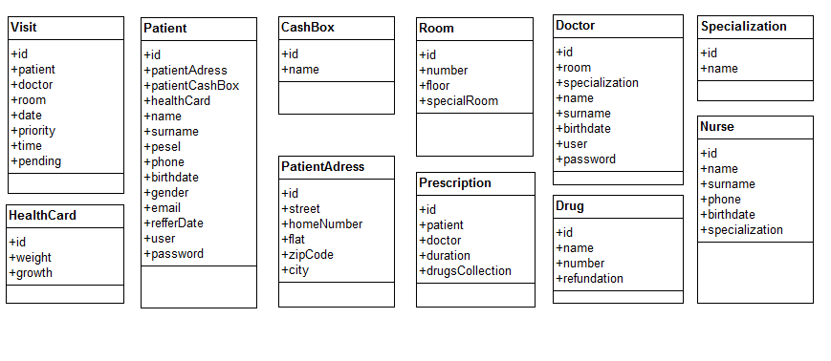
Powyższy diagram klas przedstawia planowane klasy, które będą pomocne podczas tworzenia systemu. Każda klasa reprezentuje obiekt, który ma swoje odzwierciedlenie w rzeczywistości. Dzięki temu możliwe będzie przeniesienie ich do aplikacji.
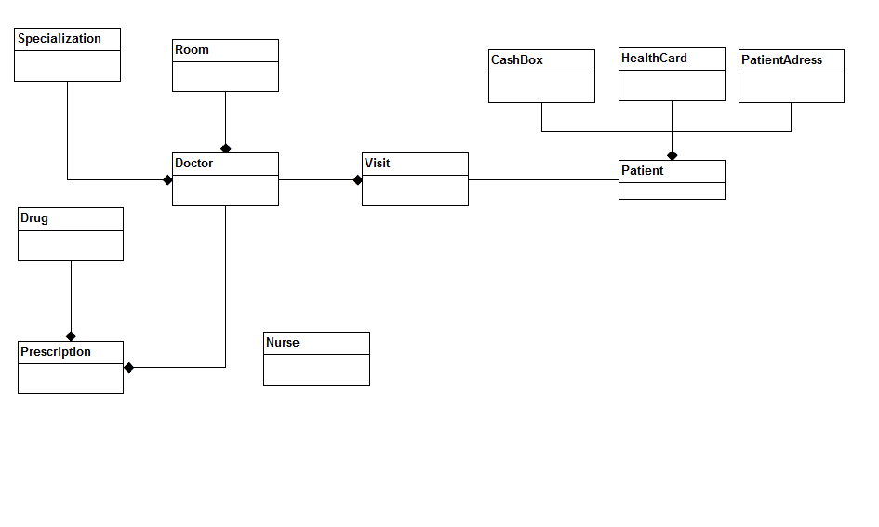
Kolejny z diagramów przedstawia relacje pomiędzy klasami. Łatwo można zauważyć, że są one analogiczne do relacji pomiędzy tabelami w bazie danych. Dzięki temu zostanie zachowana zgodność pomiędzy aplikacjami oraz znacznie ułatwi komunikację aplikacjami z bazą danych umieszczoną na serwerze.

8. Diagram stanów

7. Przypadki użycia

7.1. Logowanie

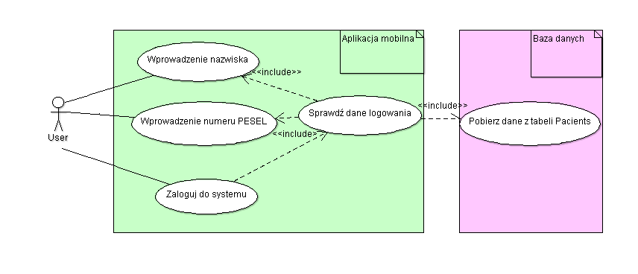
6.2. Rejestracja wizyty
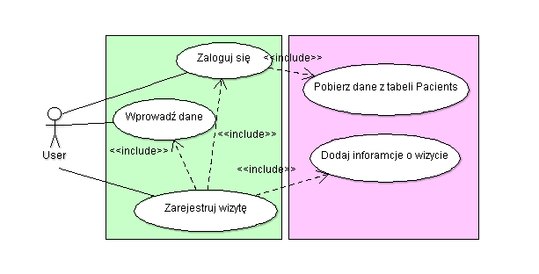

6.3. Przeglądanie wizyt
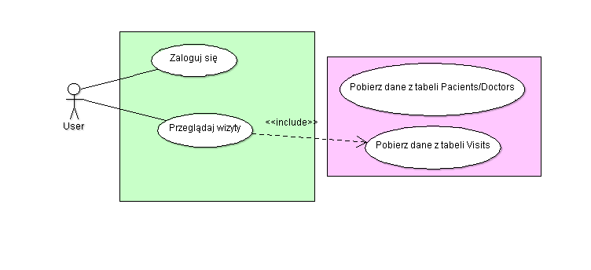

6.4. Nadawanie priorytetu wizyty
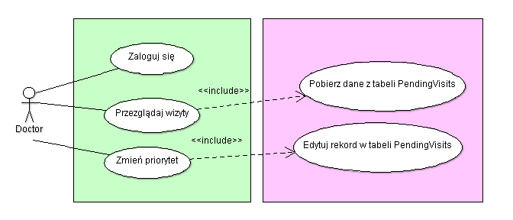

6.5. Generowanie recept
